СОДЕРЖАНИЕ

1. Определение оптимальных параметров поставки

2. Контроль за состоянием материальных запасов

3. Особенности управления запасами на исследуемом предприятии

СПИСОК ИСПОЛЬЗОВАННОЙ ЛИТЕРАТУРЫ

1. Определение оптимальных параметров поставки

Основными параметрами поставки являются: величина заказываемой партии, а также интервал времени, через который повторяется заказ.

Оптимальный размер партии поставляемых товаров и, соответственно, оптимальная частота завоза зависят от следующих факторов:

- объем спроса (оборота);

- расходы по доставке товаров;

- расходы по хранению запаса.

В качестве критерия оптимальности выбирают минимум совокупных расходов по доставке и хранению.

И расходы по доставке и расходы по хранению зависят от размера заказа, однако характер зависимости каждой из этих статей расходов от объема заказа, разный. Расходы по доставке товаров при увеличении размера заказа очевидно уменьшаются, так как перевозки осуществляются более крупными партиями и, следовательно, реже. График этой зависимости, имеющей форму гиперболы, представлен на рис. 1.

Расходы по хранению растут прямо пропорционально размеру заказа. Эта зависимость графически представлена на рис. 2.

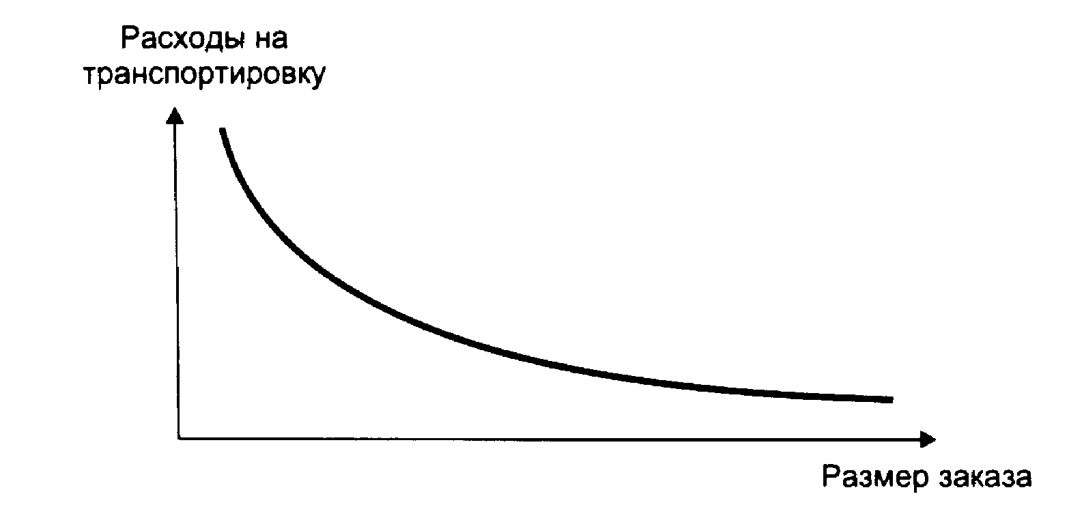

Рис. 1. Зависимость расходов на транспортировку от размера заказа

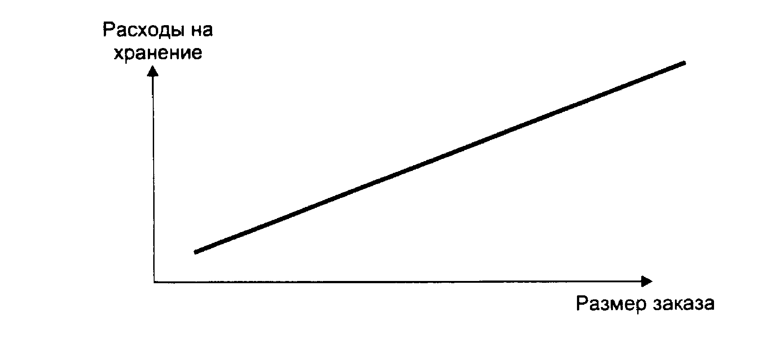

Рис. 2. Зависимость расходов на хранение запасов от размера заказа

Сложив оба графика, получим кривую, отражающую характер зависимости совокупных издержек по транспортировке и хранению от размера заказываемой партии (рис. 3). Как видим, кривая суммарных издержек имеет точку минимума, в которой суммарные издержки будут минимальны. Абсцисса этой точки Sопт дает значение оптимального размера заказа.

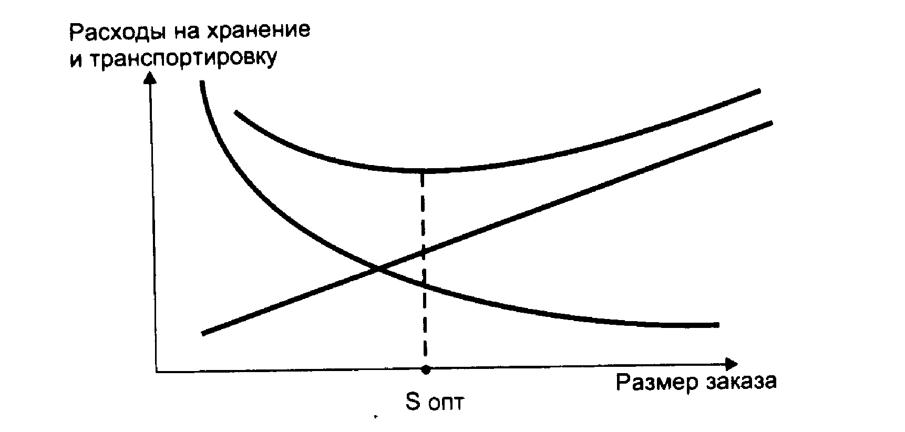

Рис. 3. Зависимость суммарных расходов на хранение и транспортировку от размера заказа (оптимальный размер заказа - Sопт)

Задача определения оптимального размера заказа, наряду с графическим методом, может быть решена и аналитически. Для этого необходимо найти уравнение суммарной кривой, продифференцировать его и приравнять вторую производную к нулю. В результате получим формулу, известную в теории управления запасами, как формулу Уилсона, позволяющую рассчитать оптимальный размер заказа:

,



где

Sопт - оптимальный размер заказываемой партии;

О - величина оборота;

Ст - издержки, связанные с доставкой;

Сх - издержки, связанные с хранением.

2. Контроль за состоянием материальных запасов

Управление запасами, наряду с нормированием, предусматривает организацию контроля за их фактическим состоянием.

Контроль за состоянием запасов - это изучение и регулирование уровня запасов продукции производственно-технического назначения и товаров народного потребления с целью выявления отклонений от норм запасов и принятия оперативных мер к ликвидации отклонений.

Необходимость контроля за состоянием запасов обусловлена повышением издержек в случае выхода фактического размера запаса за рамки, предусмотренные нормами запаса. Контроль за состоянием запаса может проводиться на основе данных учета запасов, переписей материальных ресурсов, инвентаризаций или по мере необходимости.

На практике применяются различные методы контроля. При первом методе период, через который предприятие направляет заказ поставщику, не меняется (система с фиксированной периодичностью заказа). Сущность второго метода заключается в том, что как только запас какого либо товара достигнет заранее определенного минимального значения, этот товар заказывается. При этом размер заказываемой партии все время один и тот же (система с фиксированным размером заказа).

Система контроля за состоянием запасов с фиксированной периодичностью заказа. Контроль состояния запасов по этой системе осуществляется через равные промежутки времени посредством проведения инвентаризации остатков. По результатам проверки составляется заказ на поставку новой партии товара.

Размер заказываемой партии товара определяется разностью предусмотренного нормой максимального товарного запаса и фактического запаса. Поскольку для исполнения заказа, требуется определенный период времени, то величина заказываемой партии увеличивается на размер ожидаемого расхода за этот период. Размер заказываемой партии (Р) определяется по следующей формуле:

P = Змакс - ( Зф - З t ) ,

где

Змакс - предусмотренный нормой максимальный запас;

Зф - фактический запас на момент проверки;

Зt - запас, который будет израсходован к течение размещения и выполнения заказа.

Поскольку заказ осуществляется через равные промежутки времени, то величина заказываемой партии в разных периодах также будет различна. Естественно, применять эту систему можно тогда, когда, есть возможность заказывать партии, различные по величине (например, в случае применения контейнерной доставки заказываемого товара эта система неприменима). Кроме того, систему не применяют, если доставка или размещение заказа обходится дорого. Например, если спрос за прошедший период был незначителен, то заказ также будет незначителен, что допустимо лишь при условии несущественности расходов, связанных с выполнением заказа.

Особенностью описываемой системы является также и то, что она допускает возникновение дефицита. Если спрос резко усилится, то запас закончится до наступления срока подачи заказа. Это означает, что система применима, когда возможные потери от дефицита для предприятия также несущественны.

Система контроля за состоянием запасов с фиксированной периодичностью заказа применяется в следующих случаях:

- условия поставки позволяют получать заказы различными по величине партиями;

- расходы по размещению заказа и доставка сравнительно невелика;

- потери от возможного дефицита сравнительно невелики.

Система контроля за состоянием запасов с фиксированным размером, заказа означает, что пополнение запаса является величиной постоянной. Интервалы времени, через которые производится размещение заказа, в этом случае могут быть разные.

Нормируемыми величинами в этой системе являются величина заказа, размер запаса в момент размещения заказа и величина страхового запаса. Заказ на поставку размещается при уменьшении наличного запаса до точки заказа. После размещения заказа запас продолжает уменьшаться, так как заказанный товар привозят не сразу, а через какой - то промежуток времени t. Величина запаса в точке заказа выбирается такой, чтобы в нормальной, рабочей ситуации за время t запас не опустился ниже страхового. Если же спрос непредвиденно увеличится, или же будет нарушен срок поставки, то начнет работать страховой запас. Коммерческая служба предприятия в этом случае должна принять меры, обеспечивающие дополнительную поставку. Cистема контроля предусматривает защиту предприятия от образования дефицита.

На практике система контроля за состоянием запаса с фиксированным количеством заказа применяется преимущественно в следующих случаях:

- большие потери в результате отсутствия запаса;

- высокие издержки по хранению запасов;

- высокая стоимость заказываемого товара;

- высокая степень неопределенности спроса;

- наличие скидки с цены в зависимости от заказываемого количества.

Система с фиксированным размером заказа предполагает непрерывный учет остатков для определения точки заказа. При наличии широкой номенклатуры материалов (или ассортимента для торгового предприятия) необходимым условием применения системы является использование технологии автоматизированной идентификации штриховых кодов.

3. Особенности управления запасами на исследуемом предприятии

Одним из филиалов ОАО "Балтика" является завод "Балтика-Хабаровск", открытый на Дальнем Востоке в апреле 2003 года.

Завод занимает земельный участок площадью 10,5 га. Свою работу завод, мощность которого составляет 100 млн. литров пива в год, начал с выпуска первой партии нового пива "ДВ". В настоящее время завод производит 11 сортов пива и минеральную негазированную воду "Хрустальная-4". В настоящее время численность работников составляет 498 человек.

Потребность завода "Балтика – Хабаровск" в оборотных средствах (запасах) определяется с учетом условий и особенностей ее деятельности. В связи с особенностями формирования, планирования, назначения и использования оборотных средств принято разграничивать их на нормируемые и ненормируемые.

К категории нормируемых относятся оборотные средства, являющиеся плановым источником - для образования у организаций различных видов нормируемых запасов, и затрат, и составляющие определенную сумму собственных оборотных средств. По каждому виду нормируемых запасов (затрат) устанавливается норматив, под которым понимается минимальная, постоянная величина запаса (затрат), необходимая для бесперебойной деятельности предприятия или организации. Нормативы вводятся по каждой разновидности материалов - в натуральных единицах.

В состав нормируемых оборотных средств включены товарно-материальные запасы, находящиеся на складах и в пути, остатки тары, вспомогательных материалов, малоценного инвентаря и др., а также некоторые виды затрат (расходы будущих периодов, например). Величина нормируемых оборотных средств рассчитывается в целом по предприятию. Общая сумма норматива по всем видам нормируемых запасов и затрат представляет собой совокупный норматив собственных оборотных средств фирмы.

Основную часть норматива товарных запасов составляют остатки товаров на складах. Кроме того, в составе норматива по товарным запасам учитываются остатки товаров находящихся в пути, а в ряде случаев и неоформленные отгрузки.

Для расчета норматива товарных запасов используются данные о планируемом объеме реализации с учетом того, что товарный запас должен быть достаточным для успешного выполнения плана. В расчете норматива товарных запасов принимается во внимание только реализация через склады (без реализации транзитом).

Норматив товарных запасов на конец планируемого года рассчитывается, исходя из данных IV квартала текущего года. При этом потребность в оборотных средствах исчисляется, исходя из объема товарооборота по себестоимости, т. е. складского оборота - в ценах покупки с добавлением транспортных расходов.

При расчете норматива по товарам используются данные о планируемом объеме оборота, но за вычетом из него суммы взимаемых наценок. К полученному результату прибавляется планируемая сумма транспортных расходов. Такая корректировка позволяет определить необходимую сумму средств, авансируемую на образование товарного запаса.

Другим показателем, используемым в расчете норматива товарных запасов, является норма запаса (в днях).

Текущая часть совокупной нормы материального запаса зависит от частоты или интервала поставок соответствующего вида материалов. Поскольку по различным видам материалов интервалы между смежными поставками неодинаковы, нормы запасов устанавливаются дифференцированно - по каждому виду (группе) материальных ресурсов. Учитывая непрерывное чередование поставок различных материалов, в качестве нормы текущего запаса принимается половина средней продолжительности периода между поставками.

Наряду с нормой текущего запаса рассчитывается страховой запас, который необходим для бесперебойного снабжения потребителей при возможных задержках очередных поставок. При необходимости предусматривается норма подготовительного запаса.

В случаях, когда норма запасов по отдельным группам материалов не рассчитывается (в связи с большой трудоемкостью такой работы при широкой номенклатуре), в качестве нормы запасов принимается фактическая ее величина за предшествующий год. Исходя из норм запасов, по отдельным группам материалов определяется средневзвешенная норма запасов по совокупным материальным остаткам, находящимся на складах коммерческой организации.

В необходимых случаях к рассчитанной норме запасов прибавляется норма (в днях) по товарам, находящимся в пути, и по неоформленным отгрузкам. Такие нормы устанавливаются в целом по совокупному остатку товарно-материальных ценностей, а не по отдельным группам.

Норматив по малоценным и быстроизнашивающимся предметам предназначен для образования необходимых запасов инвентаря, инструментов, приспособлений и спецодежды. При установлении норматива по указанным ценностям обычно исходят из их средних фактических остатков в истекшем периоде, за исключением излишних и ненужных. Учитывая, что малоценные и быстроизнашивающиеся предметы находятся на складе, либо в эксплуатации, норматив определяется в размере их совокупной величины. При этом принимается во внимание, что при передаче малоценных и быстроизнашивающихся предметов со склада в эксплуатацию часть их стоимости (в большинстве случаев - 50%) относится к издержкам. Норматив по таким предметам устанавливается, исходя из фактических остатков, - за вычетом износа.

Нормативы по прочим нормируемым активам, в том числе по вспомогательным материалам, запасным частям (для собственных нужд), топливу, устанавливаются, как правило, в таком же порядке как по малоценным и быстроизнашивающимся предметам.

Эффективность использования оборотных средств характеризуется системой экономических показателей, одним из которых является соотношение размещения их в сфере производства и сфере обращения. Чем больше оборотных средств обслуживает сферу производства, а внутри последней - цикл производства, тем более рационально они используются.

Оборачиваемость оборотных средств - это длительность одного полного кругооборота средств, начиная с первой и кончая третьей фазой. Чем, быстрее оборотные средства проходят эти фазы, тем больше продукции предприятие может произвести с одной и той же суммой оборотных средств

Скорость оборачиваемости оборотных средств исчисляется с помощью трех взаимосвязанных показателей: длительности одного оборота в днях, количества оборотов за год (полугодие, квартал), а также величины оборотных средств, приходящихся на единицу реализованной продукции.

Длительность одного оборота в днях определяется на основании формулы

О = Со: (Т : Д), или О = (Со  Д) : Т,

где

О - длительность одного оборота, дней;

С - остатки оборотных средств (среднегодовые или на конец планируемого (отчетного) периода), руб.;

Т - объем товарной продукции (по себестоимости или в ценах), руб.;

Д - число дней в отчетном периоде.

Коэффициент оборачиваемости показывает количество оборотов, совершаемых оборотными средствами за год (полугодие, квартал), и определяется по формуле

Ко = Т : Со,

где

Ко - коэффициент оборачиваемости, то есть количество оборотов.

Коэффициент загрузки оборотных средств - это показатель, обратный коэффициенту оборачиваемости. Он характеризует величину оборотных средств, приходящихся на единицу реализованной продукции.

Для наиболее точного определения величины будущих запасов на предприятии проводится анализ динамики запасов в предыдущие периоды.

Данные для расчета величины производственного (товарного) запаса являются коммерческой тайной и поэтому данный расчет не может быть представлен.

Финансовое положение предприятия, его показатели ликвидности и платежеспособности непосредственно зависят от того, насколько быстро средства, вложенные в текущие (оборотные) активы, превращаются в реальные деньги.

Показатели оборачиваемости оборотных средств имеют большое значение для оценки финансового состояния предприятия, поскольку скорость превращения оборотных средств в денежную форму оказывает непосредственное влияние на платежеспособность предприятия.

Расчет показателей оборачиваемости запасов представлен в табл. 1.

Таблица 1

Показатели оборачиваемости запасов завода "Балтика – Хабаровск" в 2004 – 2005 гг.

|  |  |  |  |
| --- | --- | --- | --- |
| Показатель | 2004 | 2005 | Изменение |
| Средние остатки оборотных средств, тыс. руб. | 238177,5 | 249427,2 | 11249,7 |
| Объем товарной продукции, тыс. руб. | 1 380 390 | 1 550 010 | 169620,0 |
| Коэффициент оборачиваемости запасов | 5,80 | 6,21 | 0,41 |
| Длительность одного оборота, дн. | 62,1 | 57,9 | -4,2 |
| Коэффициент загрузки | 0,17 | 0,16 | -0,01 |

За истекший 2005 год показатели оборачиваемости запасов предприятия улучшились.

Основными факторами, влияющими на формирование запаса являются следующие:

- сумма затрат по завозу товаров, включая расходы по транспортировке и приемке товаров;

- сумма затрат по хранению товаров на складе предприятия (содержание складских помещений и оборудования, затраты персонала и т.д.).

Чем больше партия заказа и реже завоз материалов, тем ниже сумма затрат по завозу материалов. Но, с другой стороны, большой размер одной партии вызывает рост затрат по хранению товаров на складе, т.к. при этом увеличивается размер запаса в днях.

Решение задачи сокращения периода оборота оборотных средств в целом заключается в снижении периода оборота каждой из наиболее весомых составляющих текущих активов, то есть запасов материалов, незавершенного производства, готовой продукции.

Рассмотрим способы решения данной проблемы по каждой из основных составляющих оборотных средств.

Для сокращения периода оборота «О» и соответственно увеличения значения коэффициента оборачиваемости «Ко» применительно к запасам материалов и покупных изделий необходимо реализовать комплекс организационно-технических и финансовых мер.

Одним из эффективных способов минимизации средств в запасах материалов является внедрение на предприятии системы своевременного производства и методики оптимального вложения средств в запасы материалов и покупных изделий.

В числе других способов, влияющих на минимизацию затрат в запасах материалов, следует отметить: установление прогрессивных норм расхода сырья, материалов, топлива; замена дорогостоящих видов материалов и топлива более дешевыми без снижения качества продукции; систематическая проверка состояния складских запасов.

Для результативного управления периодом оборота средств в незавершенном производстве необходимо контролировать и оказывать финансовые и организационно-технические воздействия на ход производственного процесса.

На заводе "Балтика – Хабаровск" оптимизация периода оборота средств в готовой продукции достигается применением метода АВС контроля, который используется для определения ключевых моментов и приоритетов в области управленческих задач, процессов, материалов, поставщиков, групп продуктов, рынков сбыта, категорий клиентов.

Эффективное управление оборачиваемостью средств в готовой продукции достигается также развитием дилерской сети. Такая сеть позволяет существенно снизить запасы продукции на складах предприятия, ускорить продажу продукции и, как следствие, снизить период оборота средств в готовой продукции.

СПИСОК ИСПОЛЬЗОВАННОЙ ЛИТЕРАТУРЫ

1. Аникин Б.А. Логистика. – М.: Проспект, ТК Велби, 2006. – 408 с.
2. Зеваков А.М. Логистика материальных запасов и финансовых активов. – СПб.: Питер, 2005. – 352 с.
3. Канке А.А., Кошевая И.П. Логистика. – М.: ИНФРА-М, ФОРУМ, 2005. – 352 с.
4. Козловский В.А., Савруков Н.Т., Козловская Э.А. Логистический менеджмент. – СПб.: Лань, 2002. – 272 с.
5. Радионов А.Р., Радионов Р.А. Логистика: Нормирование сбытовых запасов и оборотных средств предприятия. – М.: Проспект, ТК Велби, 2006. – 416 с.
6. Радионов А.Р., Радионов Р.А. Менеджмент: нормирование и управление производственными запасами и оборотными средствами предприятия. – М.: Экономика, 2005. – 614 с.
7. Шрайбфедер Д. Эффективное управление запасами. – М.: Альп.Бизнес Букс, 2005. – 304 с.